Что такое слух, как и зачем мы слышим и слушаем?
Поговорим о важности слуха для развития мышления. Еще внутриутробно ребенок уже слышит мамин голос и некоторые звуки мира. Он различает темп и интонацию, а когда рождается, сразу узнает мамин голос. И как только ребенок понимает, что весь мир звучит, как только он начинает обращать внимание на звуки, которые его окружают, - с этого момента непрерывно идет процесс познавания. Тут еще срабатывает механизм: чем больше ребенок узнает, тем больше хочет узнать, тем сильнее его мотивация к познанию нового. Конечно это может происходить при условии, что мозг имеет возможность постоянно получать звуковые сигналы (акустические стимулы) и обрабатывать их.
Пример. Ребенок обращает внимание на звуки. Он слушает неречевые звуки, которые его окружают. Много раз. Обращает на них внимание, видит источник звука, анализирует, думает – и делает привязку образа к звуку. Вот мама варит кашу. Каша булькает в кастрюле. Это слышно. Мама обращается к ребенку: «Я варю тебе кашу». Мама снимает крышку с кастрюли. И этот неречевой звук тоже слышит ребенок. И еще много раз слышит, как мама назвала эту штуку – кастрюля. Всего-то малыш сидел в детском стульчике и ждал свой завтрак. А за одно слушал и анализировал. Так формируется причино-следственные связи (мышление): услышал бульканье – значит, варят кашу – значит, буду скоро завтракать - бульканье прекратилось – каша сварилась – услышал звон, издаваемый крышкой, - значит, открыли кастрюлю – значит уже накладывают кашу в тарелку – ура, скоро завтрак. А это все и есть мышление!
Слух дает возможность детям постоянно выстраивать образы, накапливать словарь, формировать причинно-следственные связи, т.е. развивать мышление.
А еще с самого рождения ребенок способен различать интонацию. И со временем учится понимать, почему мама говорить то сердитым голосом, то веселым.
Эмоциональное состояние ребенка непосредственно связано со слухом. Когда ребенок слышит мамин голос, мамино пение или приближающиеся шаги после того как он заплакал , то начинает чувствовать себя в безопасности. Как бы ни лаяла страшная собака за окном, мама рядом. Ее голос спокойный, ласковый и уверенный, а значит и ребенок может быть уверен, что находится в безопасности. Ребенок гармонично развивается и учится новому только тогда, когда чувствует себя в безопасности.
А как же именно слух влияет на развитие речи?
Самым прямым образом. Мы учимся говорить благодаря возможности слышать и умению слышать. В норме речь развивается именно благодаря слуху и слуховому восприятию.
С помощью слуха ребенок имеет возможность расширять словарный запас, развивать устную речь, вносить в нее необходимые фонематические коррективы. Поэтому даже небольшое снижение слуха может привести к развитию дефектов произношения и нарушения грамматического строя речи (искажение слов и окончаний).
Чтобы сказать что-то, нужен словарь. Ребенку необходимо знать и понимать значение многих слов. Он должен знать например, что все эти животные называются кошками. А те четыре штуки, при помощи которых она ходит, называются лапами.
Для того чтобы сказать, у ребенка должен быть сформирован в памяти образ этого слова. Малыш должен понимать, как оно звучит. Мозг также должен разбираться, какое это слово по ритмическому рисунку (сколько слогов, какой слог ударный), какое оно по фонематическому наполнению (какие звуки и в какой последовательности стоят в этом слове). Затем дело за артикуляцией, переключаемостью и речевым дыханием.
Везде слух! Безопасность, мышление, познание окружающего мира, речь, психологическое состояние малыша!
Прочувствуйте, поймите, как важен слух. Если ребенок не говорит, ОБЯЗАТЕЛЬНО ПРОВЕРЬТЕ ЕГО СЛУХ!
Ниже представлены карточки с важной информацией о слухе, созданные экспертами центра «Я тебя слышу» в партнерстве с аппаратом уполномоченным по правам ребенка при президенте РФ.
- Что вызывает потерю слуха
- Как сохранить слух ребенка
- Когда стоит проверить слух у младенца
- Что должно насторожить после одно года
- Признаки потери слуха у детей после трех лет
- Если Вам кажется, что у вашего ребенка нарушен слух
- Если понадобится слухопротезирование
- Как помочь ребенку в коммуникации
- Самые важные правила

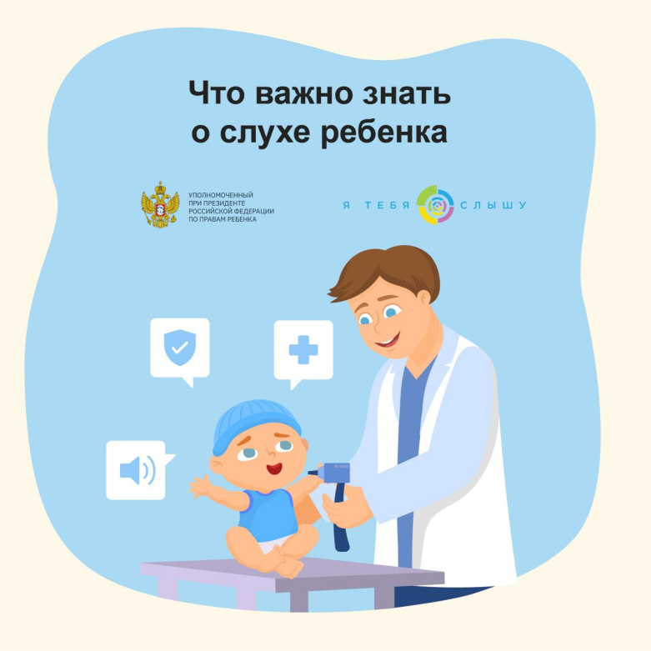 | 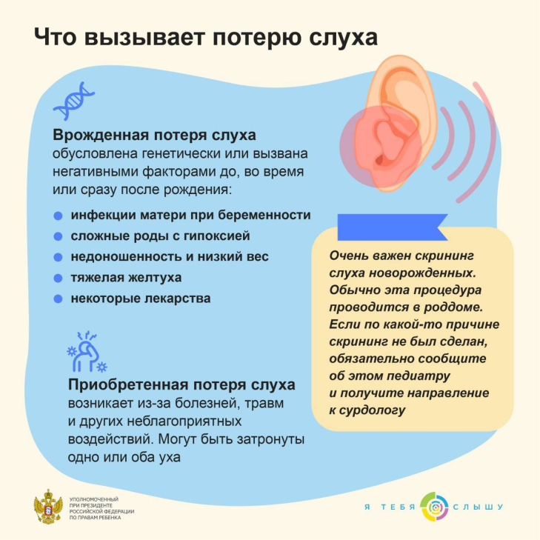
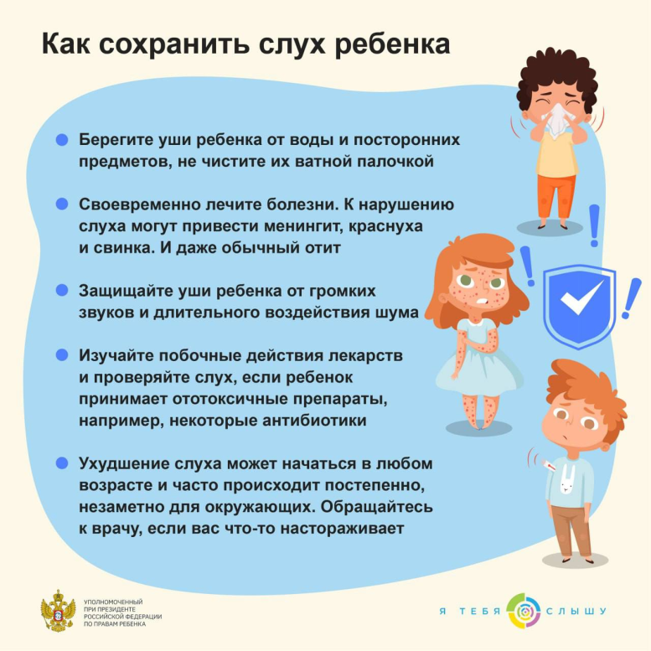 | 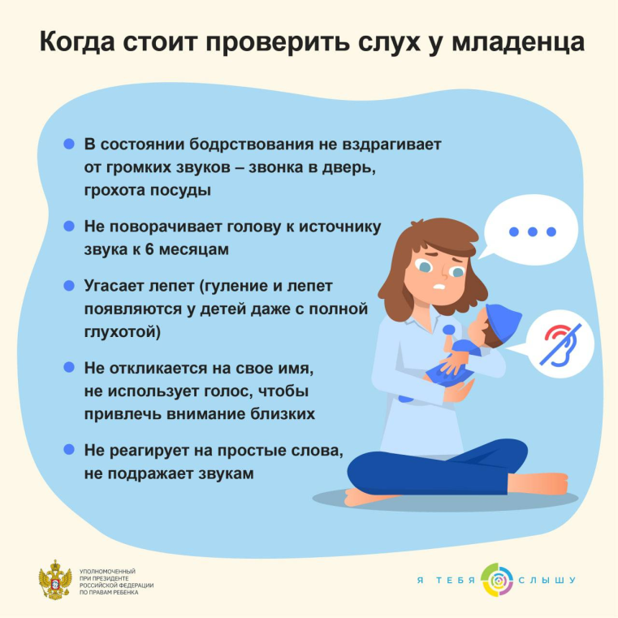
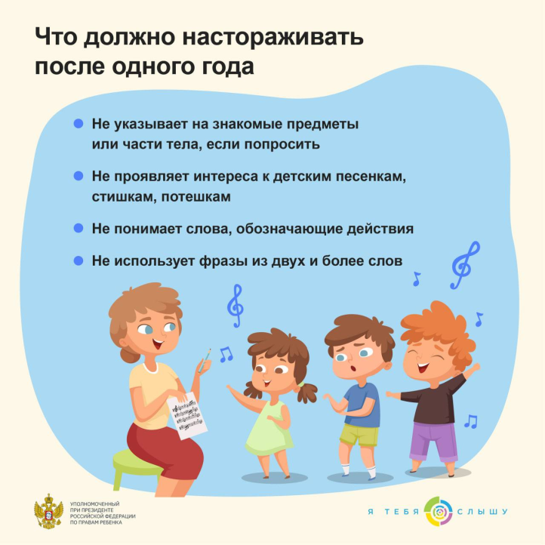 | 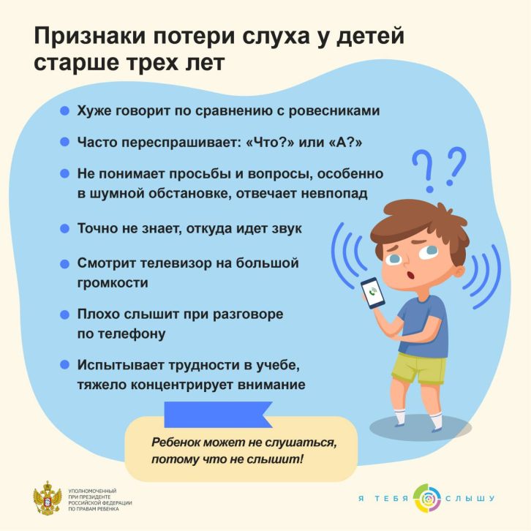
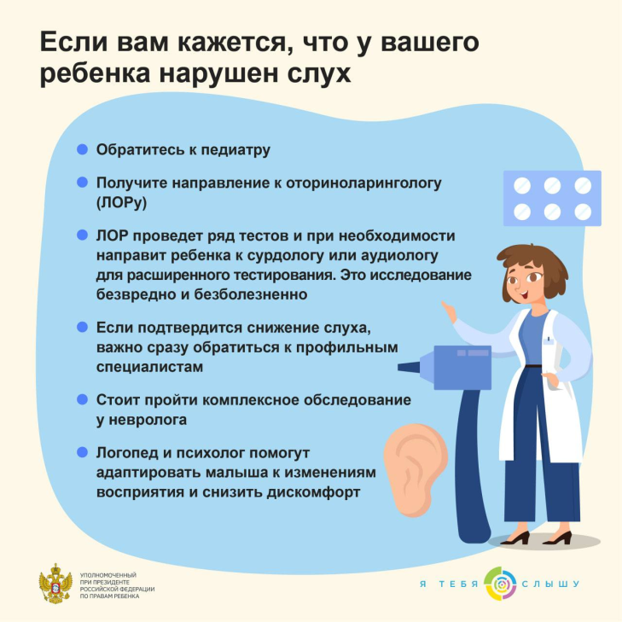 | 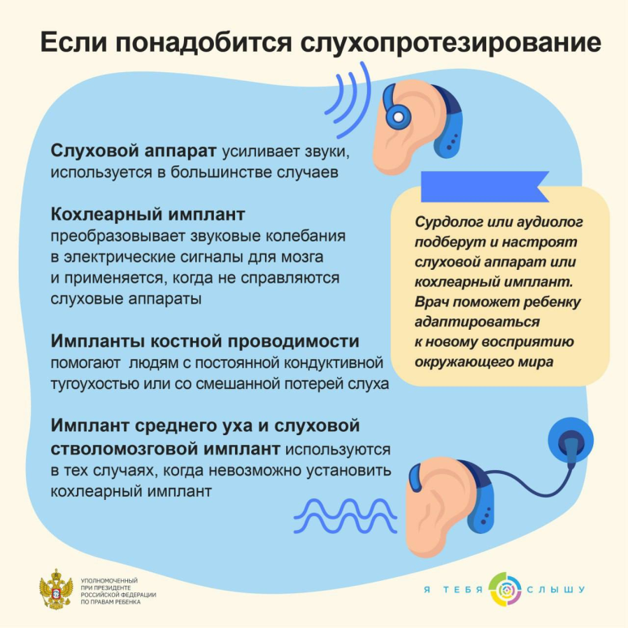
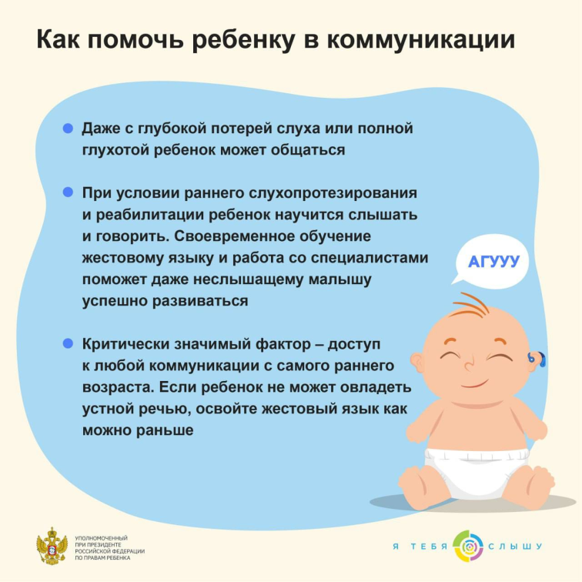 | 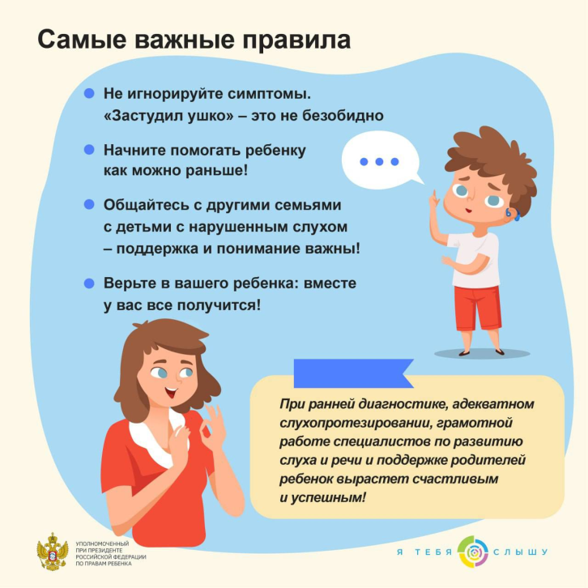

Материал подготовил
Учитель-логопед
Трофимкина А.А.

